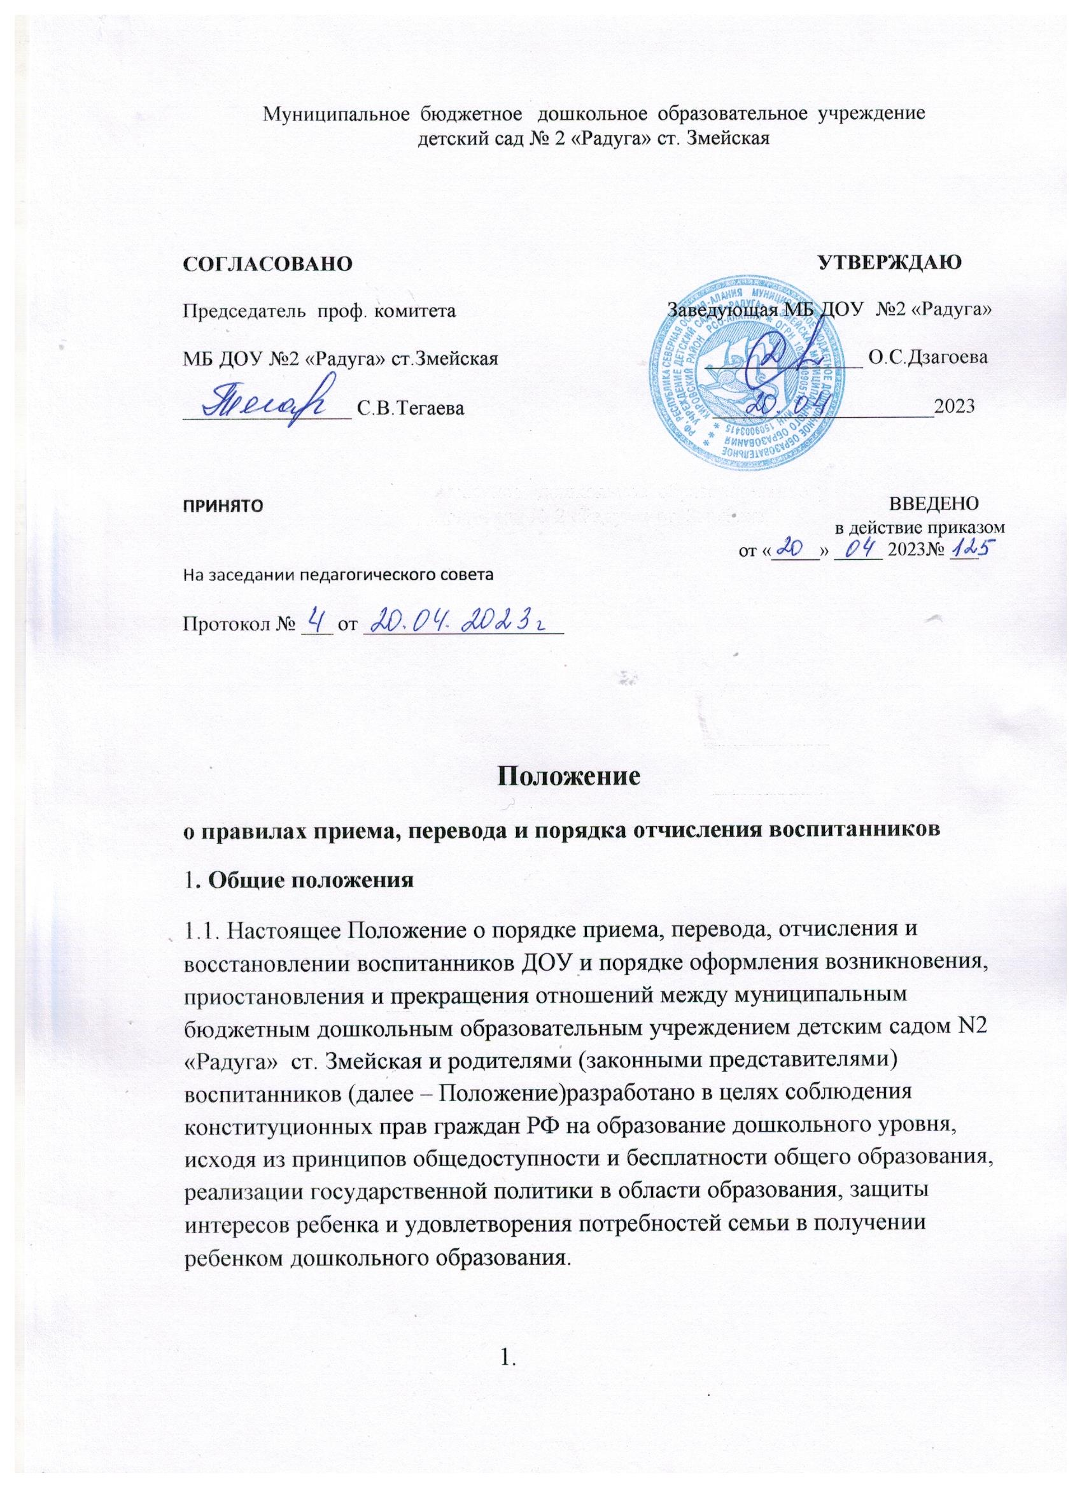

Муниципальное бюджетное дошкольное образовательное учреждение
детский сад № 2 «Радуга» ст. Змейская

СОГЛАСОВАНО УТВЕРЖДАЮ
Председатель проф. комитета Заведующая МБ ДОУ №2 «Радуга»
МБ ДОУ №2 «Радуга» ст.Змейская _______________ О.С.Дзагоева
________________ С.В.Тегаева _____________________2023

ПРИНЯТО ВВЕДЕНО
в действие приказом
от «_____» _____ 2023№ ___
На заседании педагогического совета
Протокол № ___ от ___________________

Положение
о правилах приема, перевода и порядка отчисления воспитанников
1. Общие положения
1.1. Настоящее Положение о порядке приема, перевода, отчисления и восстановлении воспитанников ДОУ и порядке оформления возникновения, приостановления и прекращения отношений между муниципальным бюджетным дошкольным образовательным учреждением детским садом N2 «Радуга» ст. Змейская и родителями (законными представителями) воспитанников (далее – Положение)разработано в целях соблюдения конституционных прав граждан РФ на образование дошкольного уровня, исходя из принципов общедоступности и бесплатности общего образования, реализации государственной политики в области образования, защиты интересов ребенка и удовлетворения потребностей семьи в получении ребенком дошкольного образования.

1.
1.2. Данное положение разработано муниципальным бюджетным дошкольным образовательным учреждением детским садом N2 «Радуга» РСО-Алания (далее – ДОУ) самостоятельно в соответствии с законодательством Российской Федерации, действующим порядком комплектования муниципальных образовательных учреждений, реализующих основную образовательную программу дошкольного образования.
1.3. Настоящее Положение устанавливает порядок и основания для приема, перевода, отчисления и восстановления воспитанников ДОУ, сохранения места за обучающимися детьми, а также регулирования возникающих спорных вопросов при реализации данных действий в дошкольном образовательном учреждении.
1.4. При приеме, переводе, отчислении и восстановлении детей ДОУ
руководствуется:
• Федеральным законом No 273-03 от 29.12.2012 «Об образовании в
Российской Федерации» (с изменениями от 8 декабря 2020 года);
• Федеральным Законом «Об основных гарантиях прав ребенка в
Российской Федерации» от 24.07.1998г. No 124-ФЗ (с изменениями от 31 июля2020 года);
• Приказом Министерства просвещения Российской Федерации от
15.05.2020 года No 236 «Об утверждении порядка приема на обучение пообразовательным программам дошкольного образования» (с изменениями на 8сентября 2020 года);
• Приказом Министерства просвещения Российской Федерации от 04.10.2021 No 686 «О внесении изменений в приказы Министерства просвещения Российской Федерации» от 15 мая 2020 г. No236 «Об утверждении Порядка приема на обучение по образовательным программам дошкольного образования» и от 8 сентября 2020 г. No471 «О внесении изменений в Порядок приема на обучение по образовательным программам дошкольного образования, утвержденный приказом Министерства просвещения Российской Федерации от 15 мая 2020 г. No 236» (Зарегистрирован 11.11.2021 No 65757)
2.
• Приказом Министерства просвещения Российской Федерации от 31июля 2020 года No 373 «Об утверждении Порядка организации и осуществления
2образовательной деятельности по основным общеобразовательным программам –образовательным программам дошкольного образования»;
• Приказом Мин.науки России от 28.12.2015г. No1527 «Об
утверждении Порядка и условий осуществления перевода обучающихся из
одной организации, осуществляющей образовательную деятельность по
образовательным программам дошкольного образования, в другие
организации, осуществляющие образовательную деятельность по
образовательным программам соответствующих уровня и направленности» (с изменениями на 25 июня 2020 года)
• Уставом дошкольного образовательного учреждения.
1.5. Учет детей, имеющих право на получение дошкольного образования и
проживающих на территории ст. Змейской (далее – Управление образования АМС МО Кировского район) и форм получения дошкольного образования, определённых родителями (законными представителями) детей осуществляет Управление образования АМС МО Кировского район.
1.6. В Учреждение принимаются все дети, имеющие право на получение дошкольного образования и проживающие на территории, за которой постановлением администрации Кировского муниципального района закреплено учреждение. Копия постановления о закреплении территории, информация о сроках приёма документов о постановке на учет для предоставления места в ДОУ размещаются на информационном стенде и официальном сайте Учреждения.
2. Порядок комплектования ДОУ
2.1. Порядок комплектования Учреждения воспитанниками закрепляется в Уставе образовательного учреждения (в исключительных случаях Порядок может быть изменен).
2.2. Предварительное комплектование Учреждения воспитанниками на новый учебный год проводится ежегодно в период с 15 апреля по 31 мая.
3.
2.3. Направление на предоставление места ребенку в ДОУ выдается родителям(законным представителям) Управлением образования МО Кировский район.
2.4. Комплектование Учреждения на новый учебный год производится в сроки с 1 августа до 1 октября, в остальное время проводится доукомплектование в соответствии с установленными нормативами на свободные (освободившиеся, вновь созданные места).
2.5. При комплектовании Учреждения количество мест, предоставленных для льготной категории детей не может превышать количество мест, предоставленных для детей не льготных категорий.
2.6. При наличии у ребенка полнородных или не полнородных братьев и (или)сестер, обучающихся в образовательном учреждении, ребенок имеет право преимущественного приема в учреждение, выбранное родителем (законным представителем), при наличии свободных мест.
3. Перечень категорий граждан, имеющих право на льготный порядок предоставления мест в ДОУ
3.1. Во внеочередном порядке направления выдаются на свободные места в дошкольные учреждения в соответствии с федеральным законодательством:
3.1.1. Детям прокуроров и следователей прокуратуры (п.5 ст.44 Федерального закона от 17.01.2002 No 2202-1 «О прокуратуре Российской Федерации»);
3.1.2. Детям судей (п.3 ст.19 Федерального закона от 26.06.1992 No 3132-1 «О статусе судей в Российской Федерации»);
3.1.3. Детям граждан, подвергшихся воздействию радиации вследствие катастрофы на Чернобыльской АЭС (ст. 14,15,17, 22 Федерального закона от
15.05.1991 No 1244-1 «О социальной защите граждан, подвергшихся воздействию радиации вследствие катастрофы на Чернобыльской АЭС»);
3.2. В первоочередном порядке направления выдаются на свободные места в
дошкольные учреждения:
3.2.1. Детям-инвалидам и детям, один из родителей которых является инвалидом (Указ Президента Российской Федерации от 02.10.1992 No 1157);
4
3.2.2. Детям из многодетных семей (многодетной семьёй признается семья, имеющая трех и более несовершеннолетних детей на момент выдачи направления) (Указ Президента Российской Федерации от 05.05.1992 No 431 «О мерах по социальной поддержке многодетных семей»);
3.2.3. Несовершеннолетним детям сотрудника, имеющие специальные звания и проходящих службу в учреждениях и органах уголовно-исполнительной системы, федеральной противопожарной службе, государственной противопожарной службы, органах по контролю за оборотом наркотических средств и психотропных веществ, таможенных органах Российской Федерации;
3.2.4. Несовершеннолетним детям сотрудника, имеющие специальные звания и проходящих службу в учреждениях и органах уголовно-исполнительной системы федеральной противопожарной службе Государственной противопожарной службы, органах по контролю за оборотом наркотических средств и психотропных веществ, таможенных органах Российской Федерации, погибшего (умершего) вследствие увечья или иного повреждения здоровья, полученных в связи с выполнением служебных обязанностей;
3.2.5. Несовершеннолетним детям сотрудника, имеющие специальные звания и проходящих службу в учреждениях и органах уголовно-исполнительно системы федеральной противопожарной службе Государственной противопожарной службы, органах по контролю за оборотом наркотических
средств и психотропных веществ, таможенных органах Российской Федерации, умершего вследствие заболевания, полученного в период прохождения службы в учреждениях и органах;
3.2.6.Несовершеннолетним детям сотрудника, имеющие специальные звания и проходящих службу в учреждениях и органах уголовно-исполнительно системы федеральной противопожарной службе Государственной противопожарной службы, органах по контролю за оборотом наркотических средств и психотропных веществ, таможенных органах Российской Федерации, вследствие увечья или иного повреждения здоровья, полученных в связи с выполнением обязанностей и исключивших возможность дальнейшего прохождения службы в учреждениях и органах;
3.2.7. Несовершеннолетним детям гражданина Российской Федерации,
5
умершего в течение одного года после увольнения со службы в учреждениях и органах уголовно-исполнительной системы, федеральной противопожарной службе Государственной противопожарной службы, органах по контролю за оборотом наркотических средств и психотропных веществ, таможенных органах Российской Федерации, вследствие увечья или иного повреждения здоровья, полученных в связи с выполнением служебных обязанностей, либо вследствие заболевания, полученного в период прохождения службы в учреждениях и органах, исключивших возможность дальнейшего прохождения службы в учреждениях и органах;
3.2.8. Несовершеннолетним детям, находящимся (находившимся) на иждивении сотрудника, гражданина Российской Федерации, указанных в подпунктах 3-7;
3.2.9. Детям неполных семей, находящимся в трудной жизненной ситуации.
3.2.10. Детям, проживающим в одной семье и имеющим общее место
жительства с братьями и сёстрами, посещающими ДОУ.
4. Прием детей в ДОУ, возникновение образовательных отношений
4.1. Прием детей на обучение в ДОУ проводится на принципах равных, которым в соответствии с требованиями действующего законодательства предоставлено право на внеочередное (первоочередное) предоставление места в дошкольной организации.
4.2. ДОУ осуществляет прием детей для получения дошкольного образования в соответствии с основной образовательной программой дошкольного образования и лицензией на право ведения образовательной деятельности.
4.3. Заведующий ДОУ обязан ознакомить родителей (законных представителей) воспитанников с Уставом ДОУ, лицензией на право осуществления образовательной деятельности, образовательной программой дошкольного образования, правилами внутреннего распорядка обучающихся и другими документами, регламентирующими организацию и осуществление образовательной деятельности, права и обязанности детей и их родителей(законных представителей).
4.4. Копии указанных документов размещены на информационном стенде

дошкольного образовательного учреждения и на его официальном сайте в сети Интернет httр://детсад2-радуга.рф
4.5. Порядок зачисления детей в Учреждение определяется руководителем дошкольного образовательного учреждения по согласованию с родителями в сроки, определенные в п. 2.3. данного положения. Дети из одной семьи зачисляются в один детский сад.
4.6. Прием в Учреждение осуществляется в течение всего календарного года(при наличии свободных мест) на основании направления Управления образования.
4.7. Право на прием в ДОУ предоставляется гражданам, имеющим право на получение дошкольного образования и проживающим на территории, за которой закреплено дошкольное образовательное учреждение.
4.8. В приёме в детский сад может быть отказано только по причине отсутствия в нём свободных мест. В случае отсутствия мест в ДОУ родители(законные представители) ребёнка для решения вопроса о его устройстве в другую дошкольную образовательную организацию обращаются непосредственно в Управление образования АМС МО Кировского район
4.9. Зачисление (прием) детей в ДОУ осуществляется:
• заведующим на основании направления, предоставленного
Учредителем, в лице Управления образования;
• в соответствии с законодательством Российской Федерации;
• по личному заявлению родителя (законного представителя) ребенка о
зачислении воспитанника при предъявлении оригинала документа, удостоверяющего личность родителя (законного представителя), либо оригинала документа, удостоверяющего личность иностранного гражданина и лица без гражданства в Российской Федерации в соответствии со статьей 10 Федерального закона от 25 июля 2002 No 115ФЗ «О правовом положении о странных граждан в Российской Федерации».
4.10. В заявлении для приема родителями (законными представителями) ребенка указываются следующие сведения:
7
• фамилия, имя, отчество (последнее – при наличии) ребенка;
• дата рождения ребенка;
• адрес места жительства (места пребывания, места фактического
проживания) ребенка;
• фамилия, имя, отчество (последнее – при наличии) родителей
(законных представителей) ребенка;
• реквизиты документа, удостоверяющего личность родителя (законного представителя) ребенка;
• реквизиты документа, подтверждающего установление опеки (при наличии);
• адрес электронной почты, номер телефона (при наличии) родителей(законных представителей) ребенка;
• о выборе языка образования, родного языка из числа языков народов Российской Федерации, в том числе русского языка как родного языка;
• о потребности в обучении ребенка по адаптированной образовательной программе дошкольного образования и (или) в создании специальных условий для организации обучения и воспитания ребенка-инвалида в соответствии с индивидуальной программой реабилитации инвалида (при наличии).
4.11. Для приема ДОУ родители (законные представители) ребенка предъявляют оригиналы следующих документов:
• документ, удостоверяющий личность родителя (законного представителя) ребенка;
• свидетельство о рождении ребенка или документ, подтверждающий
родство заявителя (или законность представления прав ребенка);
• свидетельство о регистрации ребенка по месту жительства или по
месту пребывания на закрепленной территории или документ, содержащий
сведения о месте пребывания, месте фактического проживания ребенка.
8
4.12. Родители (законные представители) детей, являющихся иностранными гражданами или лицами без гражданства, дополнительно предъявляют:
• документ, подтверждающий родство заявителя (или законность
представления прав ребенка);
• документ, подтверждающий право заявителя на пребывание в РФ.
4.13. Иностранные граждане и лица без гражданства все документы представляют в ДОУ на русском языке или вместе с заверенным в установленном порядке переводом на русский язык. Копии предъявленных документов хранятся в Учреждении на протяжении времени обучения ребенка.
4.14. Дети с ограниченными возможностями здоровья принимаются учреждение по адаптированной образовательной программе дошкольного образования только с согласия родителей (законных представителей) и на основании рекомендаций психолого-медико-педагогической комиссии.
4.15. Заявление о приеме в учреждение и прилагаемые к нему документы, предоставленные родителями (законными представителями) детей, регистрируются руководителем учреждения в журнале приема заявлений.
4.16. После регистрации заявления родителям (законным представителям) выдается расписка в получении документов. Расписка заверяется подписью руководителя и печатью учреждения.
4.17. После приёма документов, руководитель учреждения заключает договор об образовании по образовательным программам дошкольного образования с родителями (законными представителями) ребёнка.
4.18. Договор включает в себя взаимные права, обязанности и ответственность сторон, возникающие в процессе воспитания, обучения, развития, присмотра, ухода и оздоровления детей, длительность пребывания ребенка в Учреждении, а также расчет размера платы, взимаемой с родителей (законных представителей) за присмотр и уход за ребенком в детском саду. Один экземпляр договора выдается родителям (законным представителям).
4.19. Руководитель учреждения издает приказ о зачислении ребенка в учреждение в течение 3 рабочих дней после заключения договора. Приказ в
9
трехдневный срок после издания размещается на информационном стенде учреждения и на официальном сайте учреждения сети Интернет.
4.20. На каждого ребенка, зачисленного в учреждение, заводится личное дело в котором хранятся все сданные документы.
4.21. По состоянию на 1 сентября каждого года заведующий издает приказ о формировании возрастных групп на новый учебный год, с которым знакомит родителей (законных представителей) детей, зачисленных в ДОУ.
4.22. Ежегодно по состоянию на 1 сентября заведующий обязан подвести итоги за прошедший учебный год и зафиксировать их в «Книге учета движения детей»: сколько детей принято в Учреждение в течение учебного года и сколько детей выбыло: в школу, по другим причинам, осталось на следующий учебный год.
5. Сохранение за ребенком места в ДОУ, приостановление отношений
5.1 Место за ребёнком сохраняется на время:
• болезни,
• пребывания в условиях карантина,
• прохождения санаторно-курортного лечения по письменному заявлению
родителей,
• отпуска родителей (законных представителей) сроком не более 75дней, по письменному заявлению родителей; И в других случаях непосещения ребенком дошкольной организации по уважительным причинам.
5.2. Приостановление отношений по инициативе родителей (законных представителей) на основании письменного заявления одного из родителей(законного представителя).
5.3. При приостановлении отношений приказ заведующего не издается. Заявление об отсутствии ребенка передается медицинскому работнику, лицу ответственному за посещаемость в ДОУ.
6. Порядок и основания для перевода воспитанника
6.1. Перевод обучающегося (воспитанника) в другое образовательное
учреждение может быть: 10
• в связи с переменой места жительства;
• в связи с переходом в общеобразовательное учреждение, реализующее
другие виды образовательных программ;
• по желанию родителей (законных представителей).
• по обстоятельствам, не зависящим от воли родителей (законных
представителей) обучающегося (воспитанника) и ДОУ осуществляющего образовательную деятельность, в том числе в случаях ликвидации организации, осуществляющей образовательную деятельность, аннулирования лицензии на осуществление образовательной деятельности;
• состояние здоровья ребёнка, препятствующего пребыванию в ДОУ.
6.2. Перевод обучающегося (воспитанника) в другую возрастную группу может быть:
• по желанию родителей (законных представителей);
• в летний период;
• в иных случаях по согласованию с администрацией.
6.3. Основанием для перевода является распорядительный акт (приказ)заведующего ДОУ, о переводе обучающегося (воспитанника).
7. Порядок отчисления воспитанника
7.1. Основанием для отчисления воспитанника является распорядительный акт (приказ) заведующего дошкольным образовательным учреждением,
осуществляющего образовательную деятельность, об отчислении.
7.2. Отчисление воспитанника из ДОУ может производиться в следующих
случаях:
• По инициативе родителей (законных представителей) детей, в том числе в
случае перевода ребёнка для продолжения освоения образовательной
программы в другое ДОУ;

11
•В связи с получением дошкольного образования (завершением обучения);
• По обстоятельствам, не зависящим от воли родителей (законных представителей) детей и ДОУ, в том числе и случаях ликвидации ДОУ, аннулирования лицензии на осуществление образовательной деятельности;
•Состояние здоровья ребёнка, препятствующего его дальнейшем пребыванию в ДОУ.
8. Порядок восстановления воспитанника
8.1. Несовершеннолетний обучающийся (воспитанник), отчисленный из ДОУ по инициативе родителей (законных представителей) до завершения освоения образовательной программы, имеет право на восстановление, по заявлению родителей (законных представителей) при наличии в учреждении свободных мест.
8.2. Основанием для восстановления несовершеннолетнего обучающегося(воспитанника) является распорядительный акт (приказ) по ДОУ, осуществляющему образовательную деятельность, о восстановлении.
8.3. Права и обязанности участников образовательного процесса, предусмотренные, законодательством об образовании и локальными актами Учреждения возникают с даты восстановлении обучающегося (воспитанника) в ДОУ.
9. Порядок регулирования спорных вопросов
9.1. Спорные вопросы, возникающие между родителями (законными представителями) воспитанников, регулируются Учредителем дошкольного образовательного учреждения в порядке, предусмотренным действующим законодательством РФ.
10. Заключительные положения
10.1. Все изменения и дополнения, вносимые в настоящее Положение, оформляются в письменной форме в соответствии с действующим законодательством.
10.2. После принятия данного Положения (или изменений и дополнений отдельных пунктов и разделов) в новой редакции предыдущая редакция автоматически утрачивает силу.
12

